

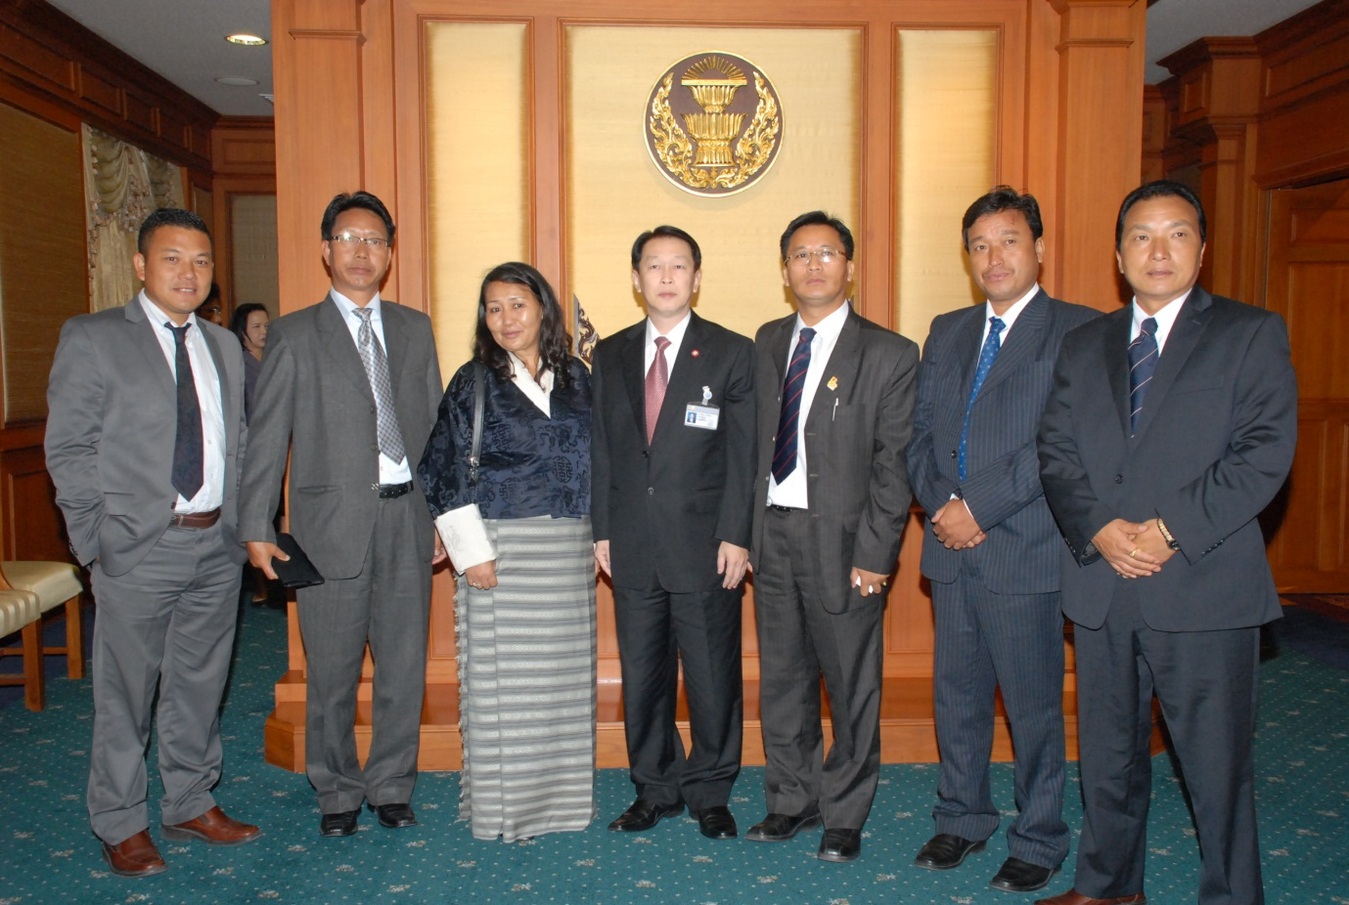

เสริมสร้างความสัมพันธ์ไทย-ภูฏาน

นายเจริญ จรรย์โกมล (ที่ ๔ จากซ้าย) รองประธานสภาผู้แทนราษฎร คนที่หนึ่ง ให้การรับรอง นางเพมา ลาโม (ที่ ๓ จากซ้าย) ประธานคณะกรรมาธิการติดตามการบริหารงบประมาณ ประจำสภาผู้แทนราษฎรราชอาณาจักรภูฏาน และคณะ ที่เข้าเยี่ยมคารวะเพื่อเสริมสร้างความร่วมมือและแลกเปลี่ยนประสบการณ์ร่วมกันระหว่างสมาชิกรัฐสภาและกระชับความสัมพันธ์ระหว่างทั้งสองประเทศ ณ ห้องรับรอง อาคารรัฐสภา ๑ เมื่อวันก่อน
-----------------------------------

